**МЕЖГОСУДАРСТВЕННОЕ ОБРАЗОВАТЕЛЬНОЕ УЧРЕЖДЕНИЕ ВЫСШЕГО ОБРАЗОВАНИЯ**

**«БЕЛОРУССКО-РОССИЙСКИЙ УНИВЕРСИТЕТ»**

Кафедра «Программное обеспечение информационных технологий»

**Практика написания программного кода**

**ЛАБОРАТОРНЫЕ РАБОТЫ.**

Система контроля версий GIT

Выполнил:

**Шведов Н. В.**

Проверил:

**Мищенко И.И.**

Могилев 2025

**ЛАБОРАТОРНЫЕ РАБОТЫ.**

Система контроля версий GIT

***Цель работы***: изучить систему контроля версий GIT.

**Задание 1.1**

Установка GIT:

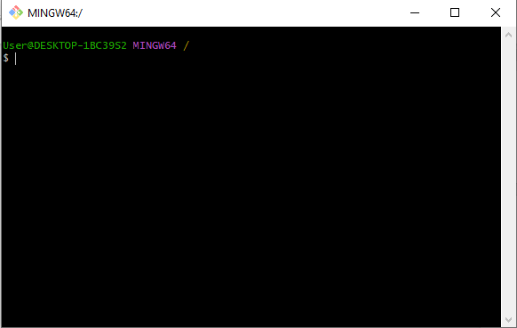

**Задание 1.2**

Создание репозитория.

Команда ls для проверки успешной установки Ваsh:

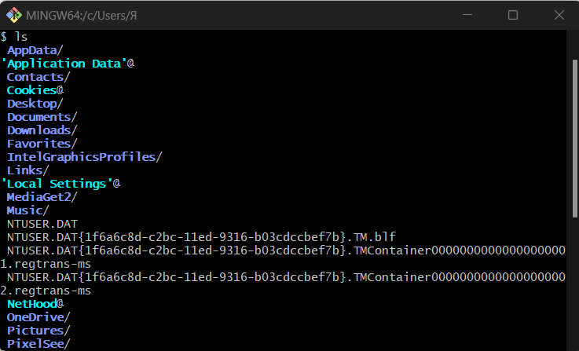

Создание папки и переход в нее:

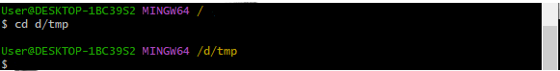

Проверка директории:

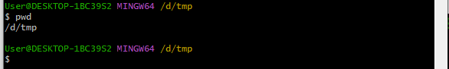

Настройки GIT:

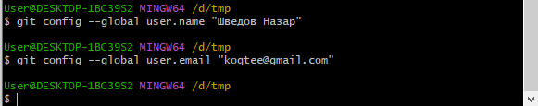

Инициализация репозитория:

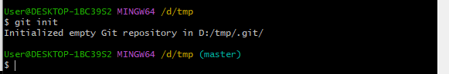

Ввод команды ls -a:

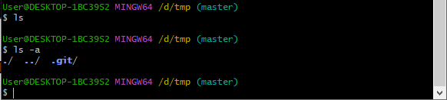

Перенос папки tmp в GitRepo и проверка на наличие скрытых файлов:

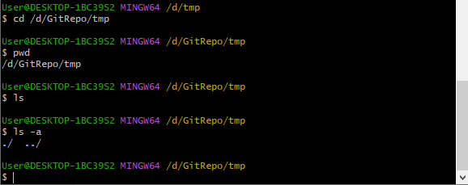

Команда git status:

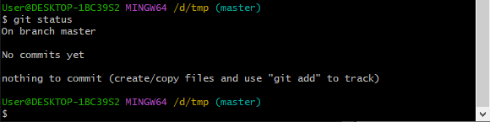

**Задание 1.3**

Просмотр истории коммитов. Операции отмены.

Создание файла README.txt в папке tmp:

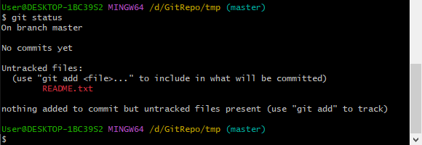

Команда git add:



Проверка git status:

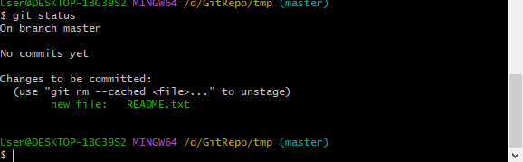

Создание коммита:

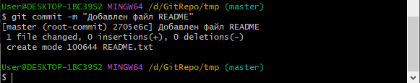

Проверка git status:

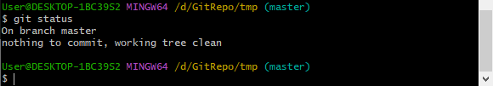

Открытие файла README.txt и сохранение изменений в нем:

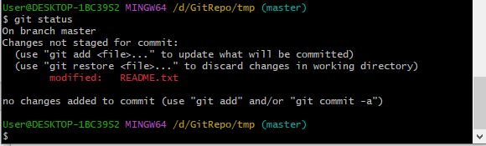

Подготовка изменения к фиксации и проверка текущего статуса:

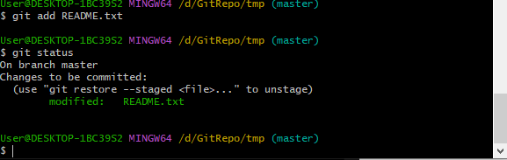

Создание коммита:

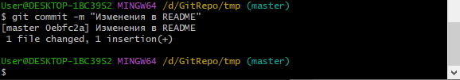

Просмотр истории коммитов:

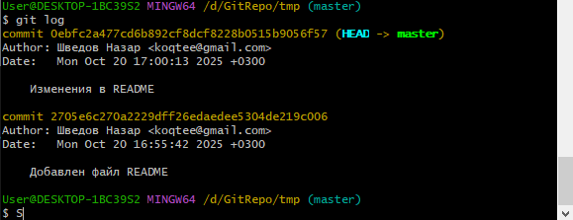

Создание нового файла и добавление изменений в README. Проверка статуса:

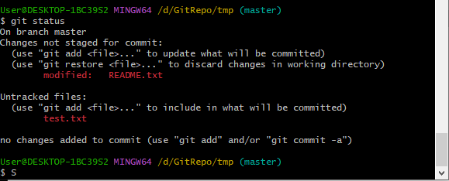

Индексируем оба файла:

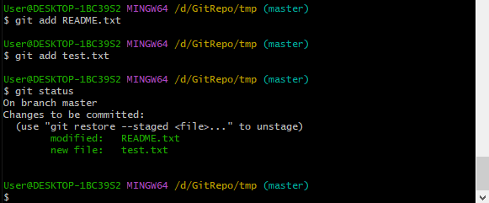

Фиксация двух изменений в одном коммите:

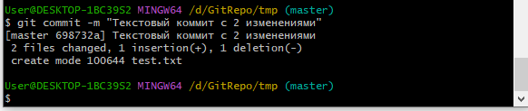

Проверка истории коммитов:

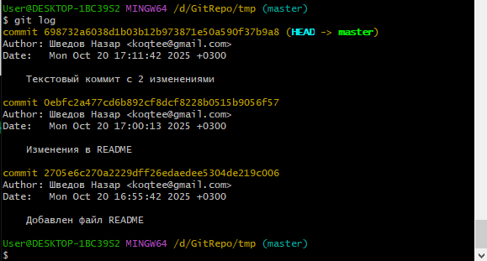

Проверка состояния после изменений в файлах:

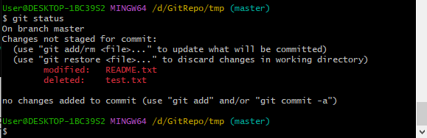

Индексация изменений и проверка статуса:

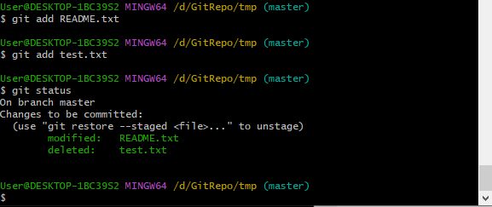

Откат к состоянию до индексации:

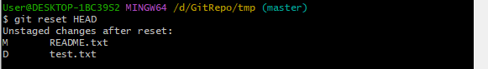

Откат к состоянию до изменений:

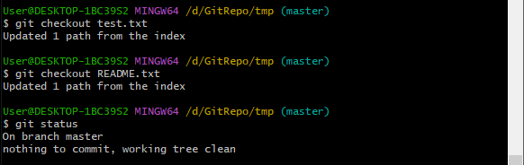

Команда git reset –hard HEAD:

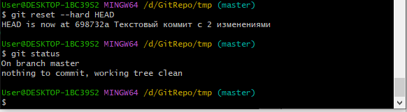

Откат к предпоследнему коммиту:

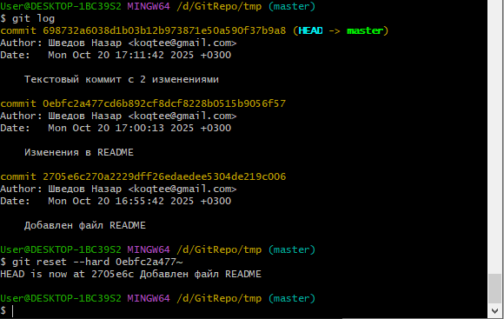

**Задание 1.4**

Работа с удаленными репозиториями.

Создание нового пустого репозитория и переход в новую папку:

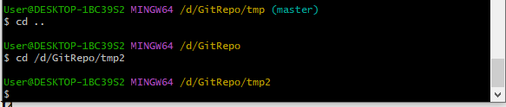

Инициализация нового репозитория:

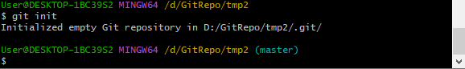

Создание второго репозитория:

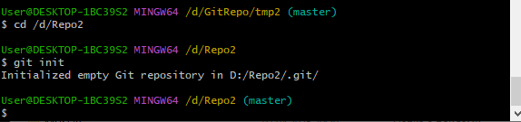

Создание файла README1.txt, создание коммита и переход в первый репозиторий:

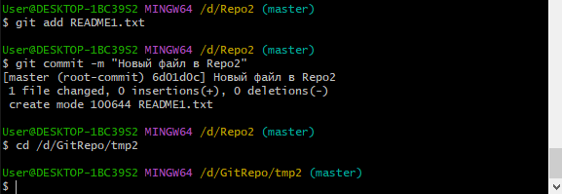

Команда git remote add:

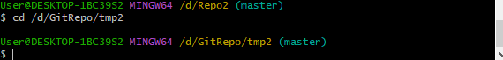

Список прикрепленных удаленных репозиториев:

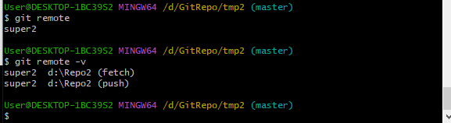

Команда git fetch super2:

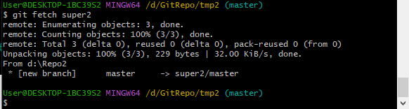

Команда git checkout –track super2/master:

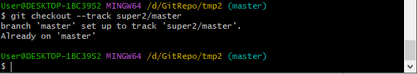

Команда git pull:

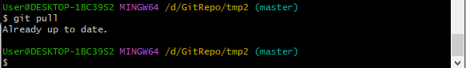

**Задание 1.5**

Работа с метками.

Установка метки на коммит:

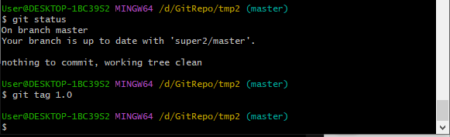

Проверка gittag:

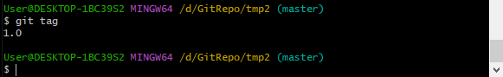

Команда gitshow:

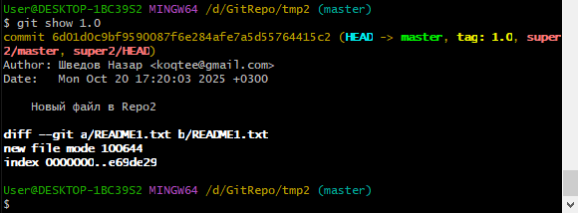

Создание тега для коммита:

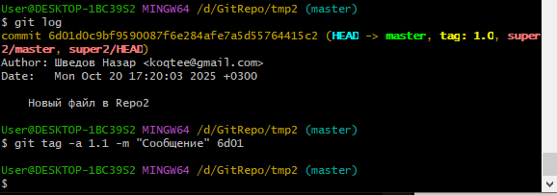

Субмодули.

Создание второго репозитория на GitHub:

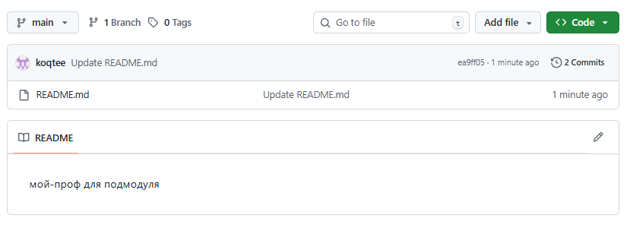

Включение ссылки на наш репозиторий в другой:

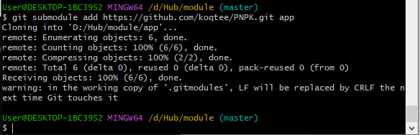

Проверка статуса:

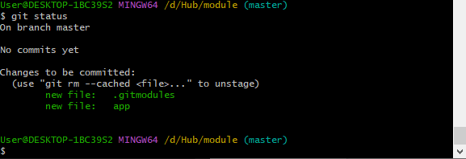

Чтение gitmodules:

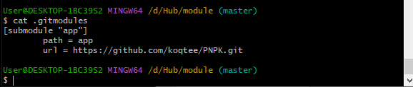

Индексация и коммит:

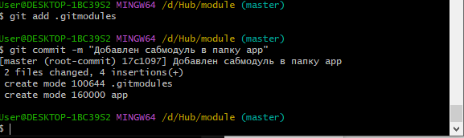

**Задание 1.6**

Работа с ветками.

Создание нового пустого репозитория и его инциализация:

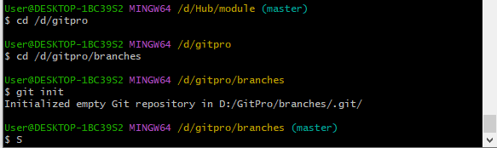

Проверка статуса и создание коммита:

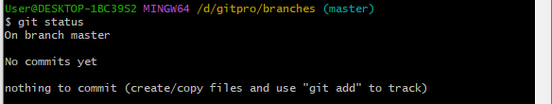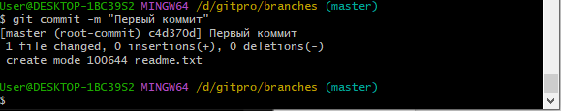

Проверка статуса и вывод списка коммитов:

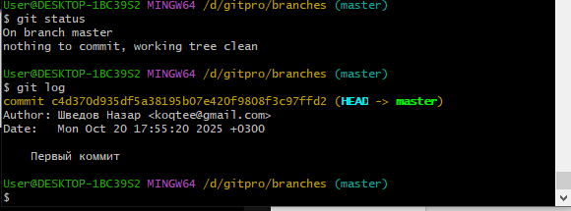

Создание новой ветки и проверка статуса:

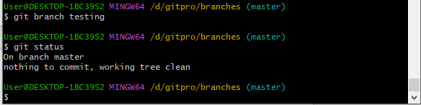

Переход на новую ветку:

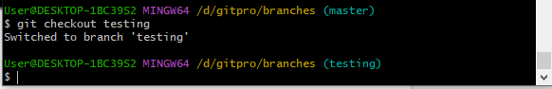

Проверка статуса в ветке и создание коммита в ней:

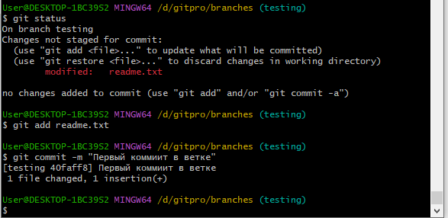

Вывод списка коммитов:

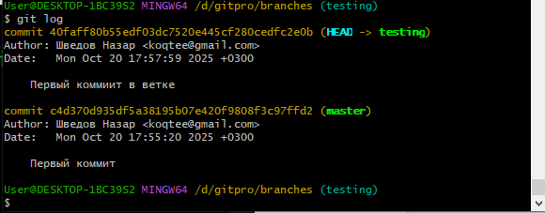

Переход в главную ветку:



Вывод истории коммитов:

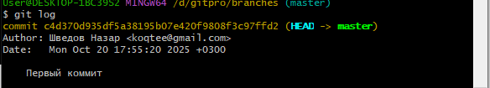

Создание нового файла и его коммит:

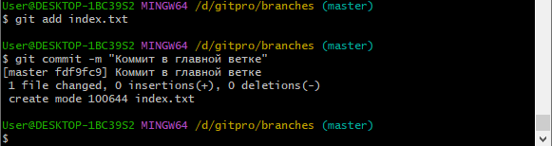

История коммитов в главной ветке и в ветке testing:

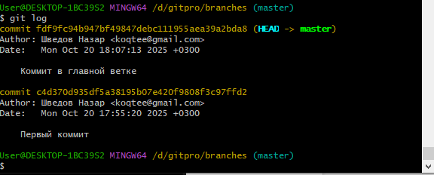

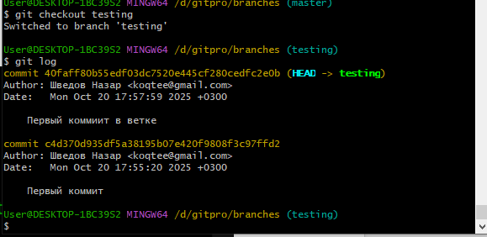

Создание ветки hotfix:

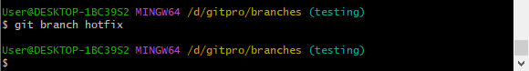

Добавили новый текст в файл index.txt и создали коммит

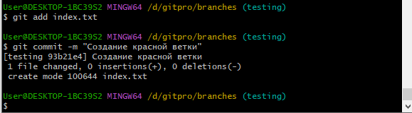

Список коммитов в ветке hotfix:

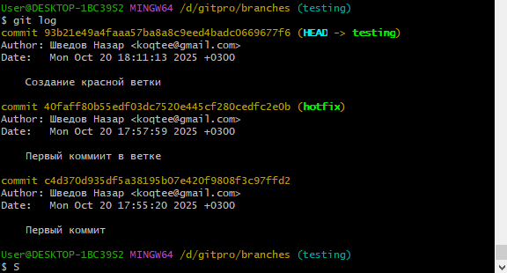

Список коммитов в ветке master:

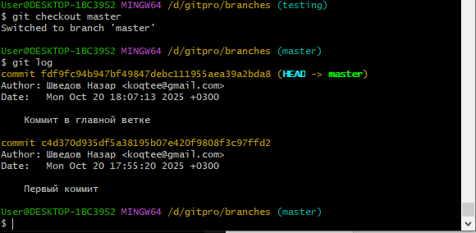

Слияние веток:

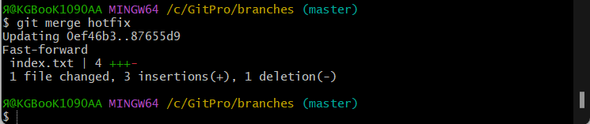

Вывод списка коммитов:

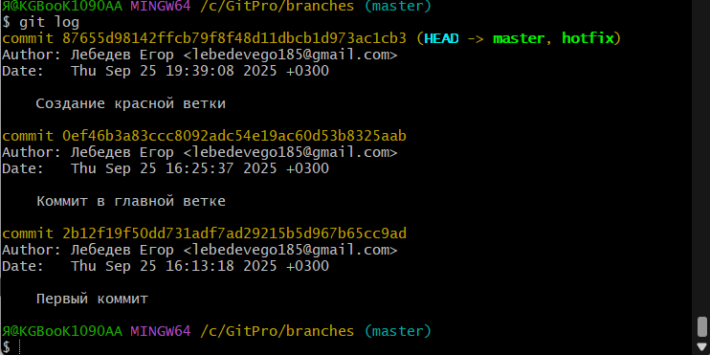

Команда git branch -v:

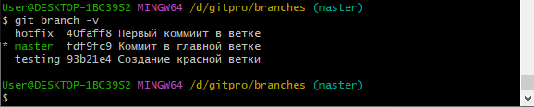

Проверка статуса и вывод списка коммитов главной ветки:

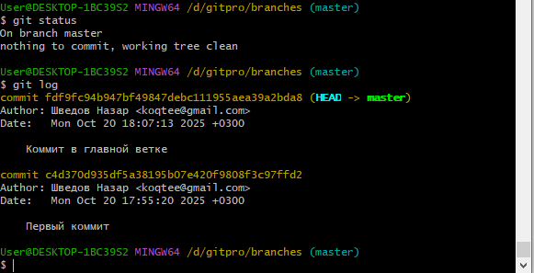

Переход в ветку testing и вывод списка ее коммитов:

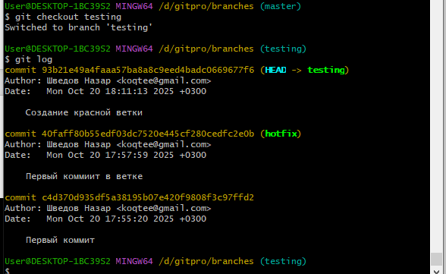

Переход в главную ветку и слияние ее c testing:

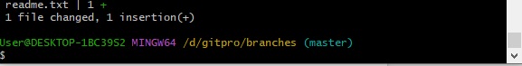

Список коммитов и коммит Merge branch ‘testing’ :

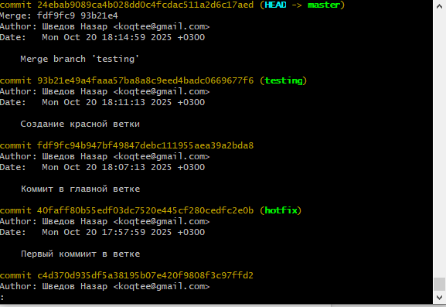

Решение конфликтов.

Создаем новый файл с текстом и делаем коммит:

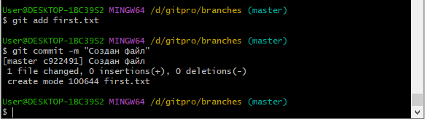

Создание новой ветки и переключение на ее:

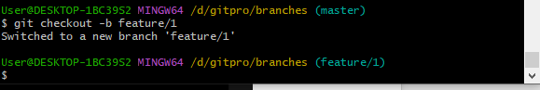

Добавление нового текста в файл, индексация и создание коммита:

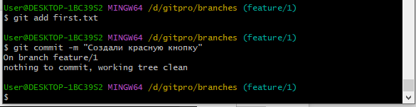

Переход на главную ветку и создание второй новой ветки:

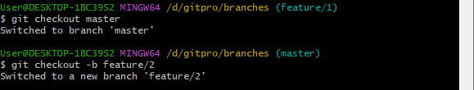

Добавление нового текста в файл, индексация и создание коммита:

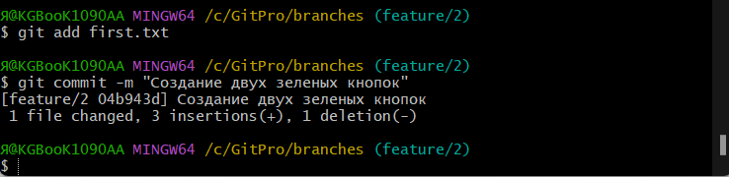

Переход на первую ветку и пытаемся их слить:

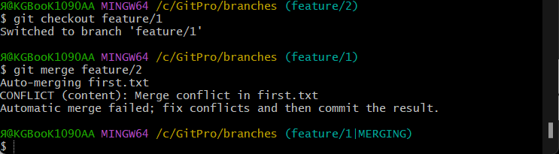

Причина ошибки слияния:

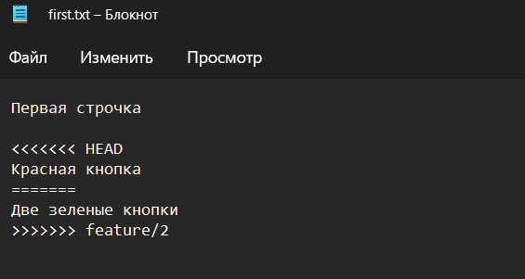

Убираем технические обозначения и сводим все к одной строчке. Проверяем статус репозитория:

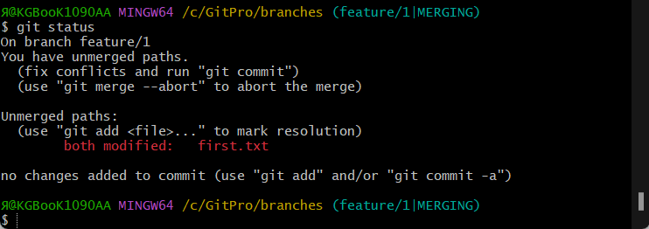

Индексация и создание коммита:

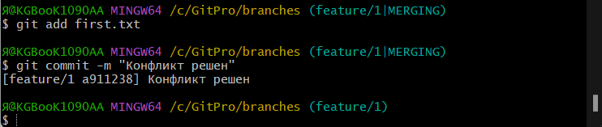

**Задание 1.7**

Работа с GitHub.

Созданный аккаунт на GitHub

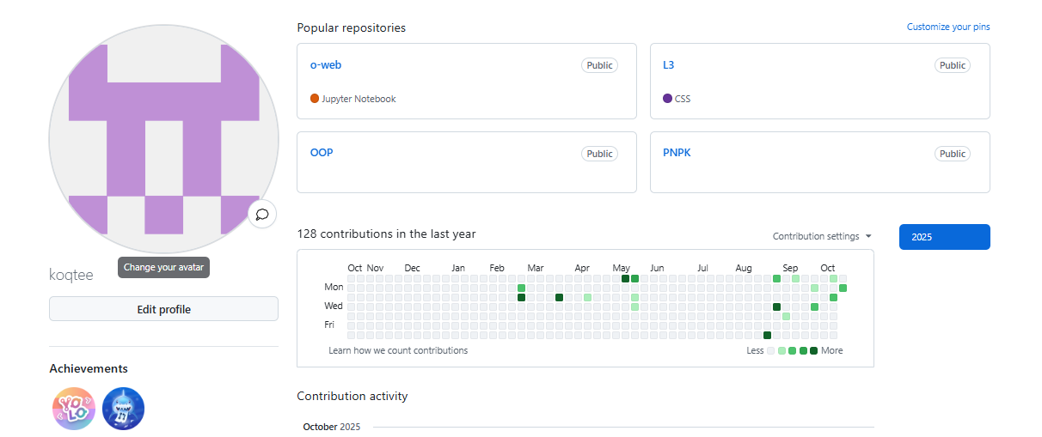

Создание удаленного репозитория на GitHub:

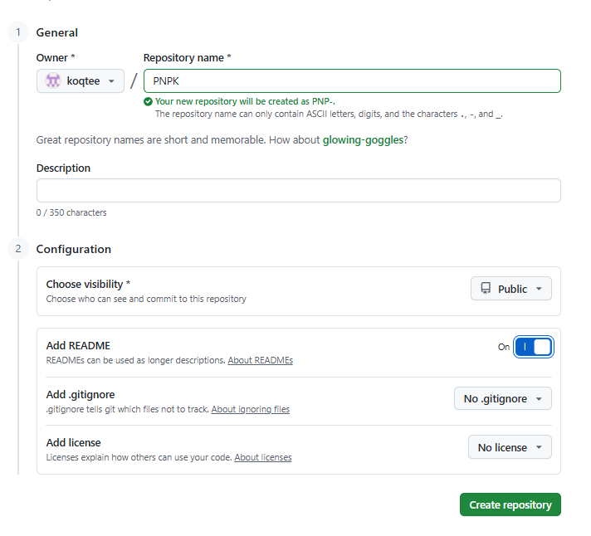

Получение ссылки на удаленный репозиторий:

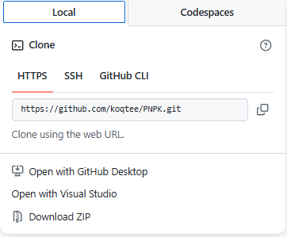

Подключаем наш репозиторий GitHub к локальному репозиторию:

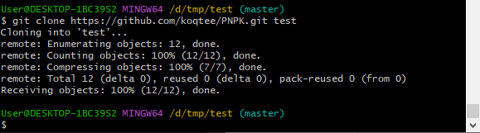

Создаем текстовый файл в папке test, индексируем и делаем коммит:

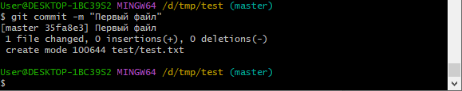

Команда gitpush:

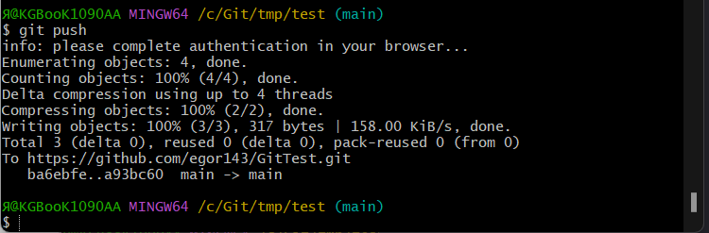

Файл успешно добавлен в удаленный репозиторий:

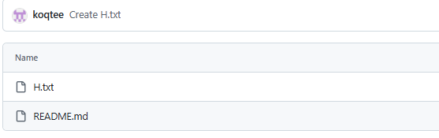

Добавляем текст README на GitHub:

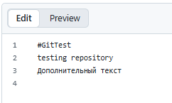

На GitHub у нас 3 коммита, а в локальном репозитории только 2:

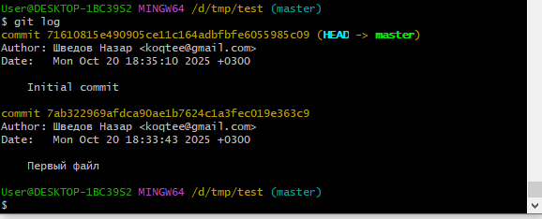

Команда gitpull:

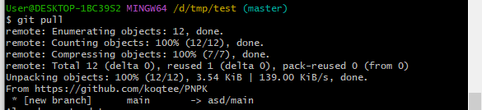

Выводим список коммитов:

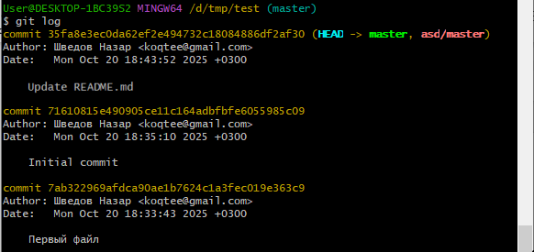

Просмотр содержимого обновленного файла:

